**Chủ điểm: An toàn giao thông**



***Kính chào các Thầy cô giáo và các em học sinh!***

Các em học sinh yêu quý!

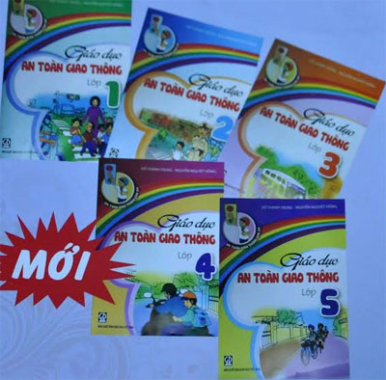

     Bộ sách gồm 5 tập sách dành cho học sinh từ lớp 1 đến lớp 5, trong đó mỗi tập sách được biên soạn theo chủ đề với các nội dung phù hợp với từng lứa tuổi học sinh. Mỗi chủ đề, bài học đều có hình ảnh 4 màu để các học sinh nhận biết, đánh giá. Dưới mỗi hình ảnh là câu hỏi trắc nghiệm để học sinh tự trả lời. Phần ghi nhớ giúp các em củng cố lại kiến thức cơ bản về trật tự, an toàn giao thông, tự kiểm tra lại xem các câu trả lời của mình đúng hay sai, rút ra bài học về an toàn giao thông và không an toàn khi tham gia giao thông.

Hằng ngày, các em đi học hay đi chơi, khi còn nhỏ thì đi cùng bố mẹ, lớn hơn các em có lúc tự đi ra đuờng. Trên các con đường các em đi người đông vô kể, có rất nhiều phương tiện cùng tham gia giao thông (xe máy, ô tô, xe đạp, tàu) và chúng đi rất nhanh. Thật là nguy hiểm đúng không? Như vậy, nếu không biết cách đi đường cho đúng, các em sẽ rất dễ bị tai nạn hoặc lại gây ra tai nạn cho người khác. Điều đó thật đáng tiếc, vì nó sẽ đem lại nỗi bất hạnh rất lớn cho bản thân các em hay cho người khác.

      Để đảm bảo an toàn cho bản thân và cho mọi người, các

em cần có hiểu biết về Luật giao thông – tức là biết cách đi

đường theo đúng quy định, như vậy sẽ tránh được tai nạn xảy ra.

      Vì vậy, cô xin được giới thiệu đến các em cuốn sách

“**An toàn giao thông**” để giúp các em có những

Kiến thức cơ bản về luật giao thông, về an toàn giao thông trong



những buổi đầu đến trường, Các em à, cuốn sách “**An toàn giao**

**thông**” do Uỷ ban An toàn giao thông quốc gia và Bộ Giáo dục và đào tạo

tài trợ. Nội dung cuốn sách được chia thành các bài học phù hợp với từng khối học, với những hình ảnh gần gũi, quen thuộc chỉ cho các em những điều đúng cần theo và điều sai cần tránh. Cuốn sách sẽ là những điều chỉ dẫn bổ ích và sẽ là một người bạn tốt giúp các em hiểu biết về an toàn giao thông, giúp các em biết cách đi đường theo đúng Luật quy định. Các em cần ghi nhớ và thực hiện cho đúng, tạo thành một thói quen hằng ngày. Như thế, bố mẹ các em cũng như các thầy, cô giáo sẽ rất vui và có thể yên tâm mỗi khi các em đi ra ngoài đường.

      Các em hãy đến thư viện Nhà trường vào các giờ đọc sách và bắt đầu tìm hiểu những bài học An toàn giao thông đầu tiên của mình qua cuốn sách này nhé!

      Chúc các em học tập tốt và luôn luôn được an toàn